河南省天立教育集团2025级秋季第一学月联考

高一年级 物理试卷
注意事项：
1．答题前，考生务必将自己的姓名、考号填写在答题卡上。
2．第Ⅰ卷每小题选出答案后，用2B铅笔把答题卡上对应题目的答案标号涂黑。如需改动，用橡皮擦干净后，
再选涂其它答案标号。第Ⅱ卷用0.5 mm黑色墨水签字笔在答题卡上书写作答，在试题卷上作答，答案无效。
3．考试结束， 监考员将答题卡收回。
一、单项选择题：本题共 7 小题，每小题 4 分，共 28 分。在每小题给出的四个选项中，只有一项是最符合题目要求的。
1．关于质点，下列说法正确的是( )
A ．只有体积很小的物体，才能被看成质点
B ．质点是用一个点来代表整个物体，不包括物体的质量
C ．在研究地球绕太阳公转时，可以把地球看作质点
D ．在研究地球自转时，可以把地球看作质点
2．关于速度和加速度，下列说法正确的是( )
A ．某物体的加速度为-2m / s2 ，该物体一定做减速直线运动
B ．某物体的加速度为2m / s2 ，该物体可能做减速直线运动
C ．物体的加速度越大，其速度变化量越大
D ．做直线运动的物体加速度方向与速度方向相同，当物体加速度减小时，它的速度减小
3．如图所示，物体沿两个半径为 R 的圆弧由A 运动到 C，则它的位移和路程分别为( )
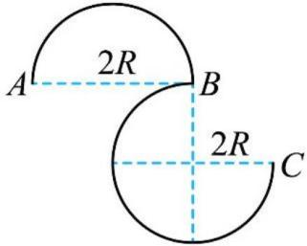
A ． 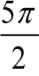R，方向由A 指向 C； 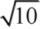R
B ． 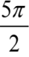R，方向由A 指向 C； R
C ． 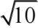R，方向由A 指向 C 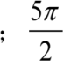R
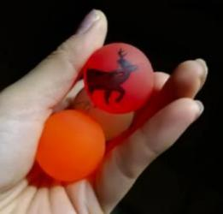
D ． 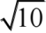R，方向由 C 指向A 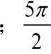R
4．某种弹力球是小朋友们非常喜欢的玩具，如图所示。将弹力球竖直向下扔出，弹力球被竖直弹回。若小球碰地前瞬间的速度大小为6m/s，刚离开地面时的速度大小比碰地前瞬间的速度减小了2m/ s，取竖直向下为正，小球碰地过程中速度变化量为( )
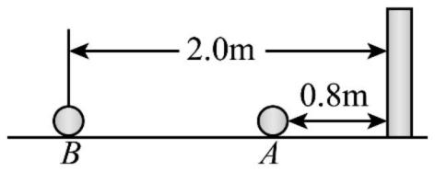
A ．-10m/ s B ．-8m/ s C ．-4m/ s D ．-2m/ s
5．如图所示，小李从水平地面上的A 点将足球正对着竖直墙壁向右贴地踢出，足球经过 0.4s 撞上墙壁，被墙壁反弹后（足球与墙壁接触时间可忽略不计）经1.6s 运动至 B 点。已知A、B 点到竖直墙壁的距离分别为 0.8m、2.0m，足球可

视为质点，取水平向右为正方向，则足球从被踢出到运动至 B 点的平均速度为( )
A ．0.6m/s B ．-0.6m/s C ．1.4m/s D ．-1.4m/s
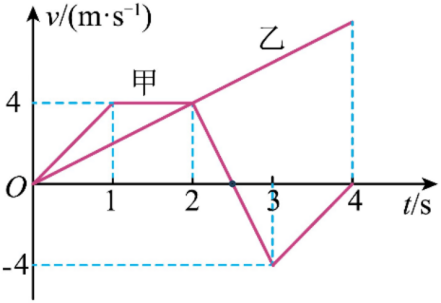
6．随着自动驾驶技术不断成熟，无人汽车陆续进入特定道路进行实验。如图所示是两辆无人汽车在某一水平直线
道路上同时同地出发的运动 v-t 图像，运动过程没有发生相碰，对两辆无人汽车的运动过程，下列说法正确的是( )
A ．4s 时，两辆无人汽车距离为 6m
2.5
B ．2.5s 时，甲无人汽车回到出发点
C ．2.5s 时，甲、乙无人汽车的加速度方向相反
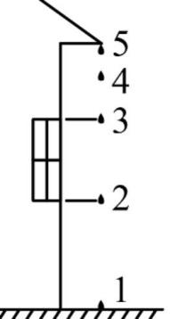
D ．前 2s 内，甲的加速度始终大于乙的加速度
7．每隔一定时间就有一滴水从屋檐滴下，当第 5 滴正欲滴下时，第 1 滴刚好落到地面，而第 3 滴与第 2 滴分别位于高 1 m 的窗子的上下沿，如图所示。（取 g=10 m/s2 ）则此 屋檐离地面的高度是( )

A ．6.4m B ．3.2m C ．4.8m D ．3m

二、多项选择题：本题共 3 小题，每小题 6 分，共 18 分。每小题有多项符合题目要求，全部选对的得 6 分，选对但不全的得 3 分，有选错的得 0 分。
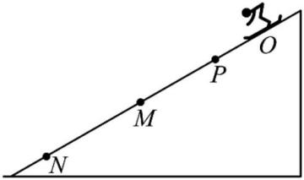
8．如图所示，滑雪运动员从 O 点由静止开始做匀加速直线运动，先后经过 P、M、N 三点，已知PM=10m，MN=20m，且运动员经过 PM、MN 两段的时间相等，下列说法正确的是( )
A ．O 、P 间的距离为 1.25m B ．能求出运动员经过 OP 段所用的时间
C ．能求出运动员的加速度 D ．运动员经过 P、M 两点的速度之比 1:3
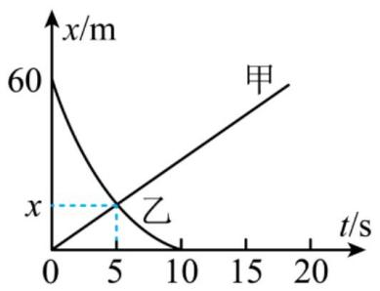
9．甲、乙两车在一条宽敞的直道上行驶，它们运动的位移 x 随时间t 变化的关系如图所示，已知乙车做匀变速直线运动，在 10s 时刻图线与 t 轴相切，对于两车运动，下列说法正确的是( )
A ．甲乙两车的运动方向相同
B ．乙车的加速度大小为 1.2m/s2
C ．乙车在前 5s 内运动的位移大小为 40m
D ．在 7.5s 时甲乙两车速度大小相等
10．某汽车正在水平路面上匀速行驶，前方出现紧急情况需刹车。从刹车开始计时，汽车在第 1s 内的位移为 8.0m，在第 3s 内的位移为 0.5m，则下列说法正确的是( )
A ．汽车在 0.6s 末速度为 7.6m/s B ．汽车在 2.5s 末速度为 0.5m/s
C ．汽车在第 2s 内的位移为 4m D ．汽车的加速度大小为 3.75m/s2

三、非选择题：本题共 5 小题，共 38 分。其中第 13~15 小题解答时请写出必要的文字说明、方程式和重要的演算步骤；有数值计算时，答案中必须明确写出数值和单位。
11．（8 分）打点计时器是高中物理实验中常用的实验器材，请你完成下列有关问题：
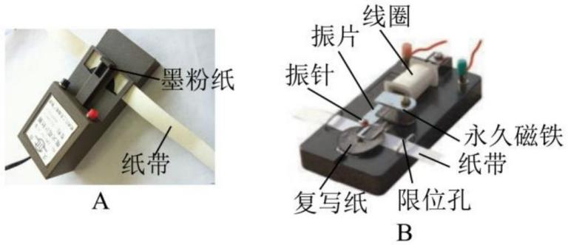
（1）如图 A 、B 是两种打点计时器的图片，其中A 是 打点计时器，B 是 打点计时器；
（2）电磁打点计时器使用的电源为 ；
（3）接通打点计时器电源和让纸带开始运动，这两个操作之间的时间顺序关系是________。
A ．先接通电源，后让纸带运动
B ．先让纸带运动，再接通电源
C ．让纸带运动的同时接通电源
D ．先让纸带运动或先接通电源都可以

12．（8 分）某实验小组用如图甲所示的实验装置测量木块运动的加速度，一端垫起的木板上有一木块，木块与穿过电磁打点计时器的纸带相连，电磁打点计时器接频率为50 Hz 的交流电源，接通电源后，由静止释放木块，木块带动纸带打出如图乙所示的一条纸带，A 、B 、C、D 、E 是选取的计数点，每相邻两计数点间还有四个点未画出。
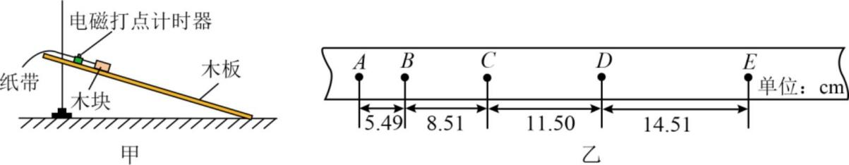
（1）纸带 端（填“A”或“E”）与木块相连；相邻计数点间的时间是 s；
（2）根据图乙中的数据可知，电磁打点计时器打 C 点时木块的速度大小vC = m / s ，木块加速度大小a = m / s2 。（结果均保留两位有效数字）

13．（10 分）一辆汽车以 20m/s 的速度正在匀速行驶，现因故紧急刹车并最终停止运动，已知汽车刹车过程加速度大小为4m / s2 ，求：
（1）从开始刹车到停止运动所需时间；
（2）汽车从开始刹车经过 6s 通过的位移；
（3）刹车过程的平均速度；

14．（12 分）一物体从斜面顶端沿斜面由静止开始做匀加速直线运动，最初 3s 内的位移为 S1 ，最后 3s 内的位移为S2 ，已知 S2 - S1=6m ，S1 :S2=3:7 ，求：
（1）物体运动的加速度；
（2）最后 3s 的初时刻的速度；
（3）斜面的总长度；

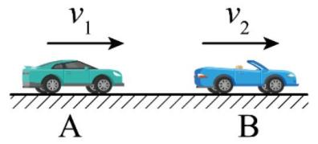
15．（16 分）A 、B 两车在同一直线上向右匀速运动，B 车在 A 车前，A 车的速度大小为v1=8m/s ，B 车的速度大小为 v2=20m/s，如图所示。当 A 、B 两车相距 x0=28m 时，B 车因前方突发情况紧急刹车（已知刹车过程的运动可视为匀减速直线运动），加速度大小为 a=2m/s2 ，从此时开始计时，求：
（1）A 车追上 B 车之前，两者相距的最大距离；
（2）A 车追上 B 车所用的时间；
（3）在题设条件下，A 车在 B 车刹车后 0.5s 也开始刹车，为避免两车相撞，则 A 车的加速度应满足什么条件。

